ZÁPIS ZE SEMINÁŘE
„JAK VYTVOŘIT INKLUZIVNÍ PROSTŘEDÍ VE TŘÍDĚ ANEB MONTESSORI VE VÝUCE 1. ST. ZŠ“
Datum: 22. 11. 2017
Místo: ZŠ Husova Podbořany
Přítomní: dle prezenční listiny
Cílová skupina: učitelky a učitelé ZŠ, příp. dalších organizací podílejících se na vzdělávání
Program: viz specifikace v pozvánce
Lektor: Jana Udatná
Seminář vedla zkušená odbornice v tématice Montessori metody, ředitelka Montessori školy ve Slaném Jana Udatná. Seminář byl koncipován jako ukázkový pro seznámení místních aktérů ve vzdělávání s Montessori přístupem ke vzdělávání dětí na 1. stupni základní školy.
V úvodu lektorka přítomným pustila krátký záznam z práce dvacetičlenné třídy v jejich škole. Následně vysvětlila, jaká pravidla se ve třídě dodržují – např. respekt k druhému. Dále seznámila účastníky s cíli, kam směřuje vzdělávání dětí podle Montessori. Cílem je především samostatnost dítěte ve všech myslitelných smyslech tohoto slova.
Zbytek semináře se lektorka věnovala představení vybraného vzorku Montessori pomůcek, jejich využití v konvenční hodině, prezentaci zkušeností z vlastní výuky a dalších souvisejících informací, např. možnost sehnání pomůcek, jejich nákladovosti apod.
Zájem ze strany přítomných účastníků semináře byl velký, projevili potřebu některé pomůcky si ve výuce vyzkoušet a aplikovat některé z metod výuky Montessori v konvenční výuce.
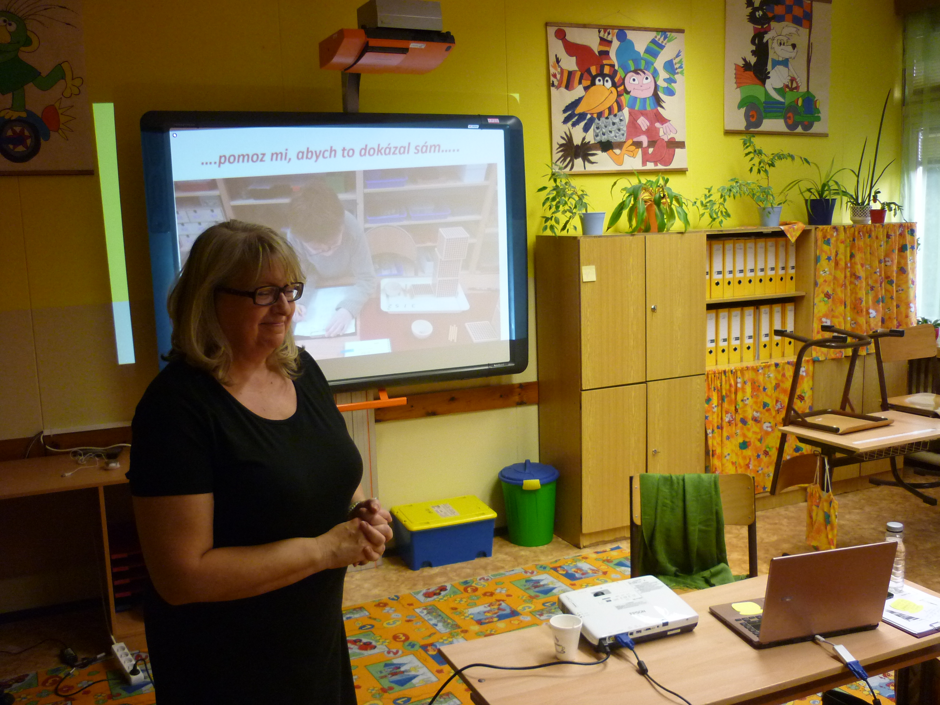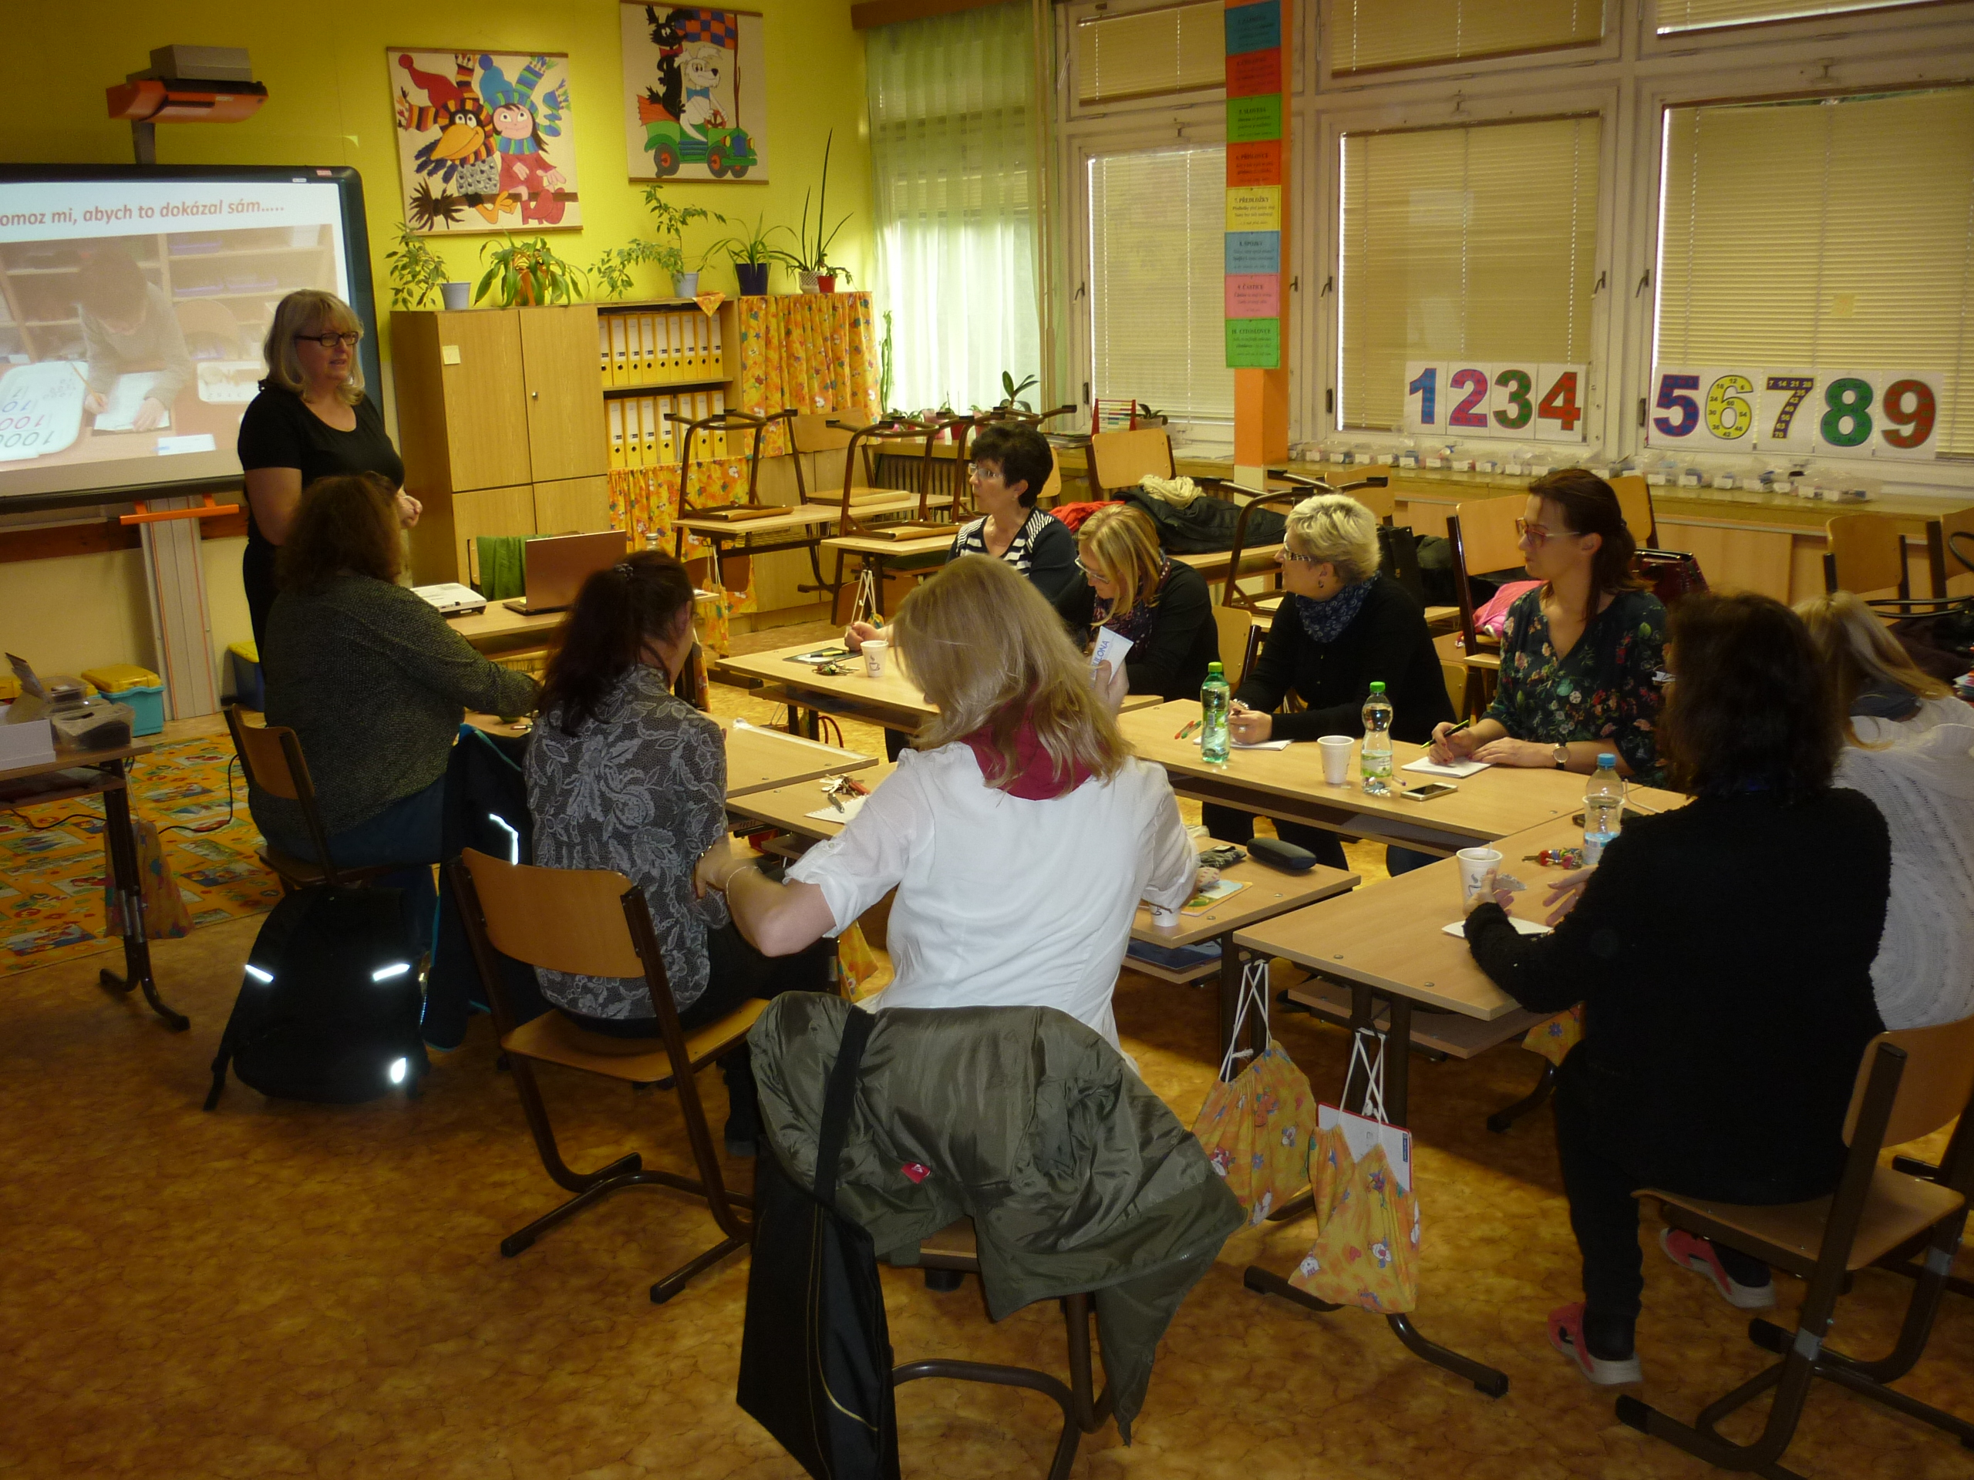
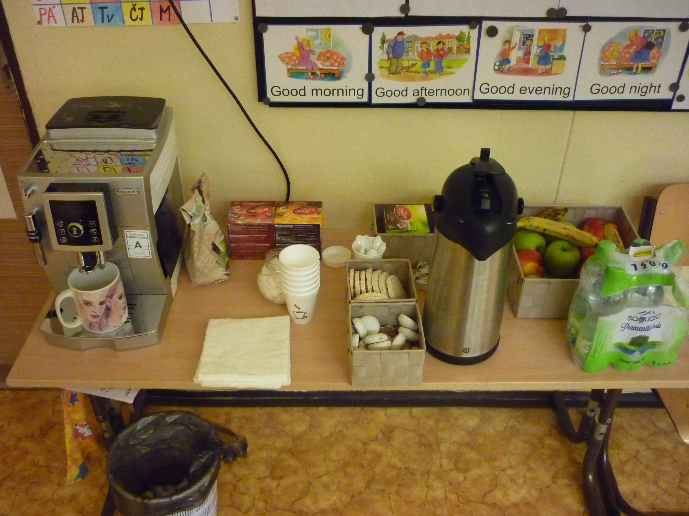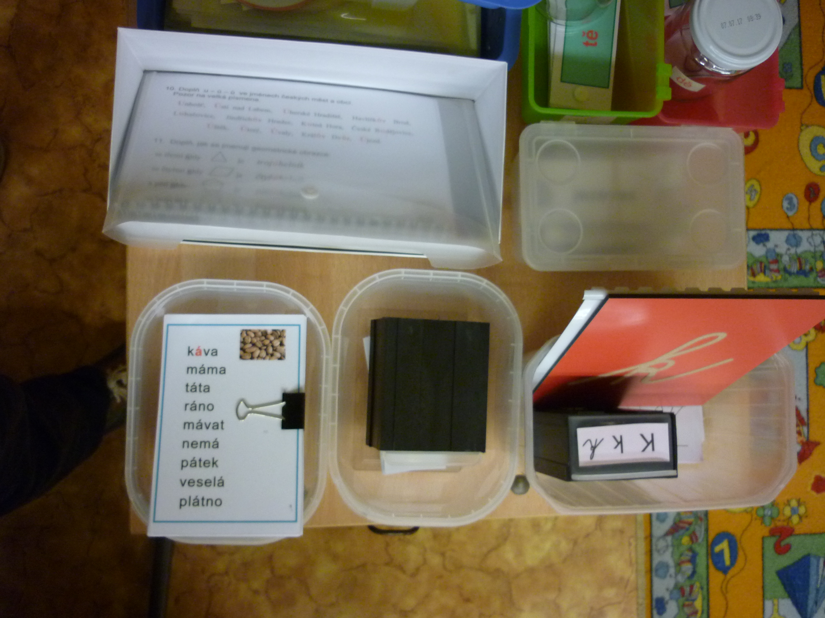
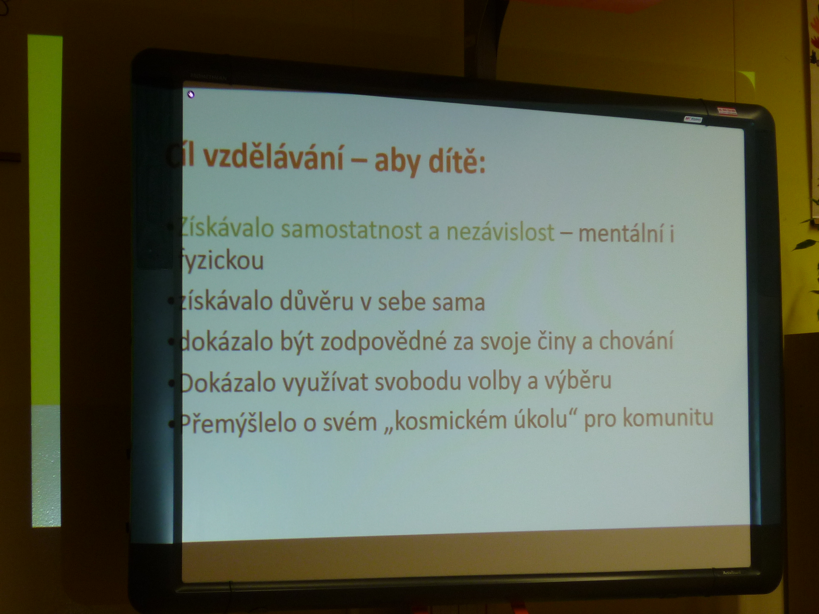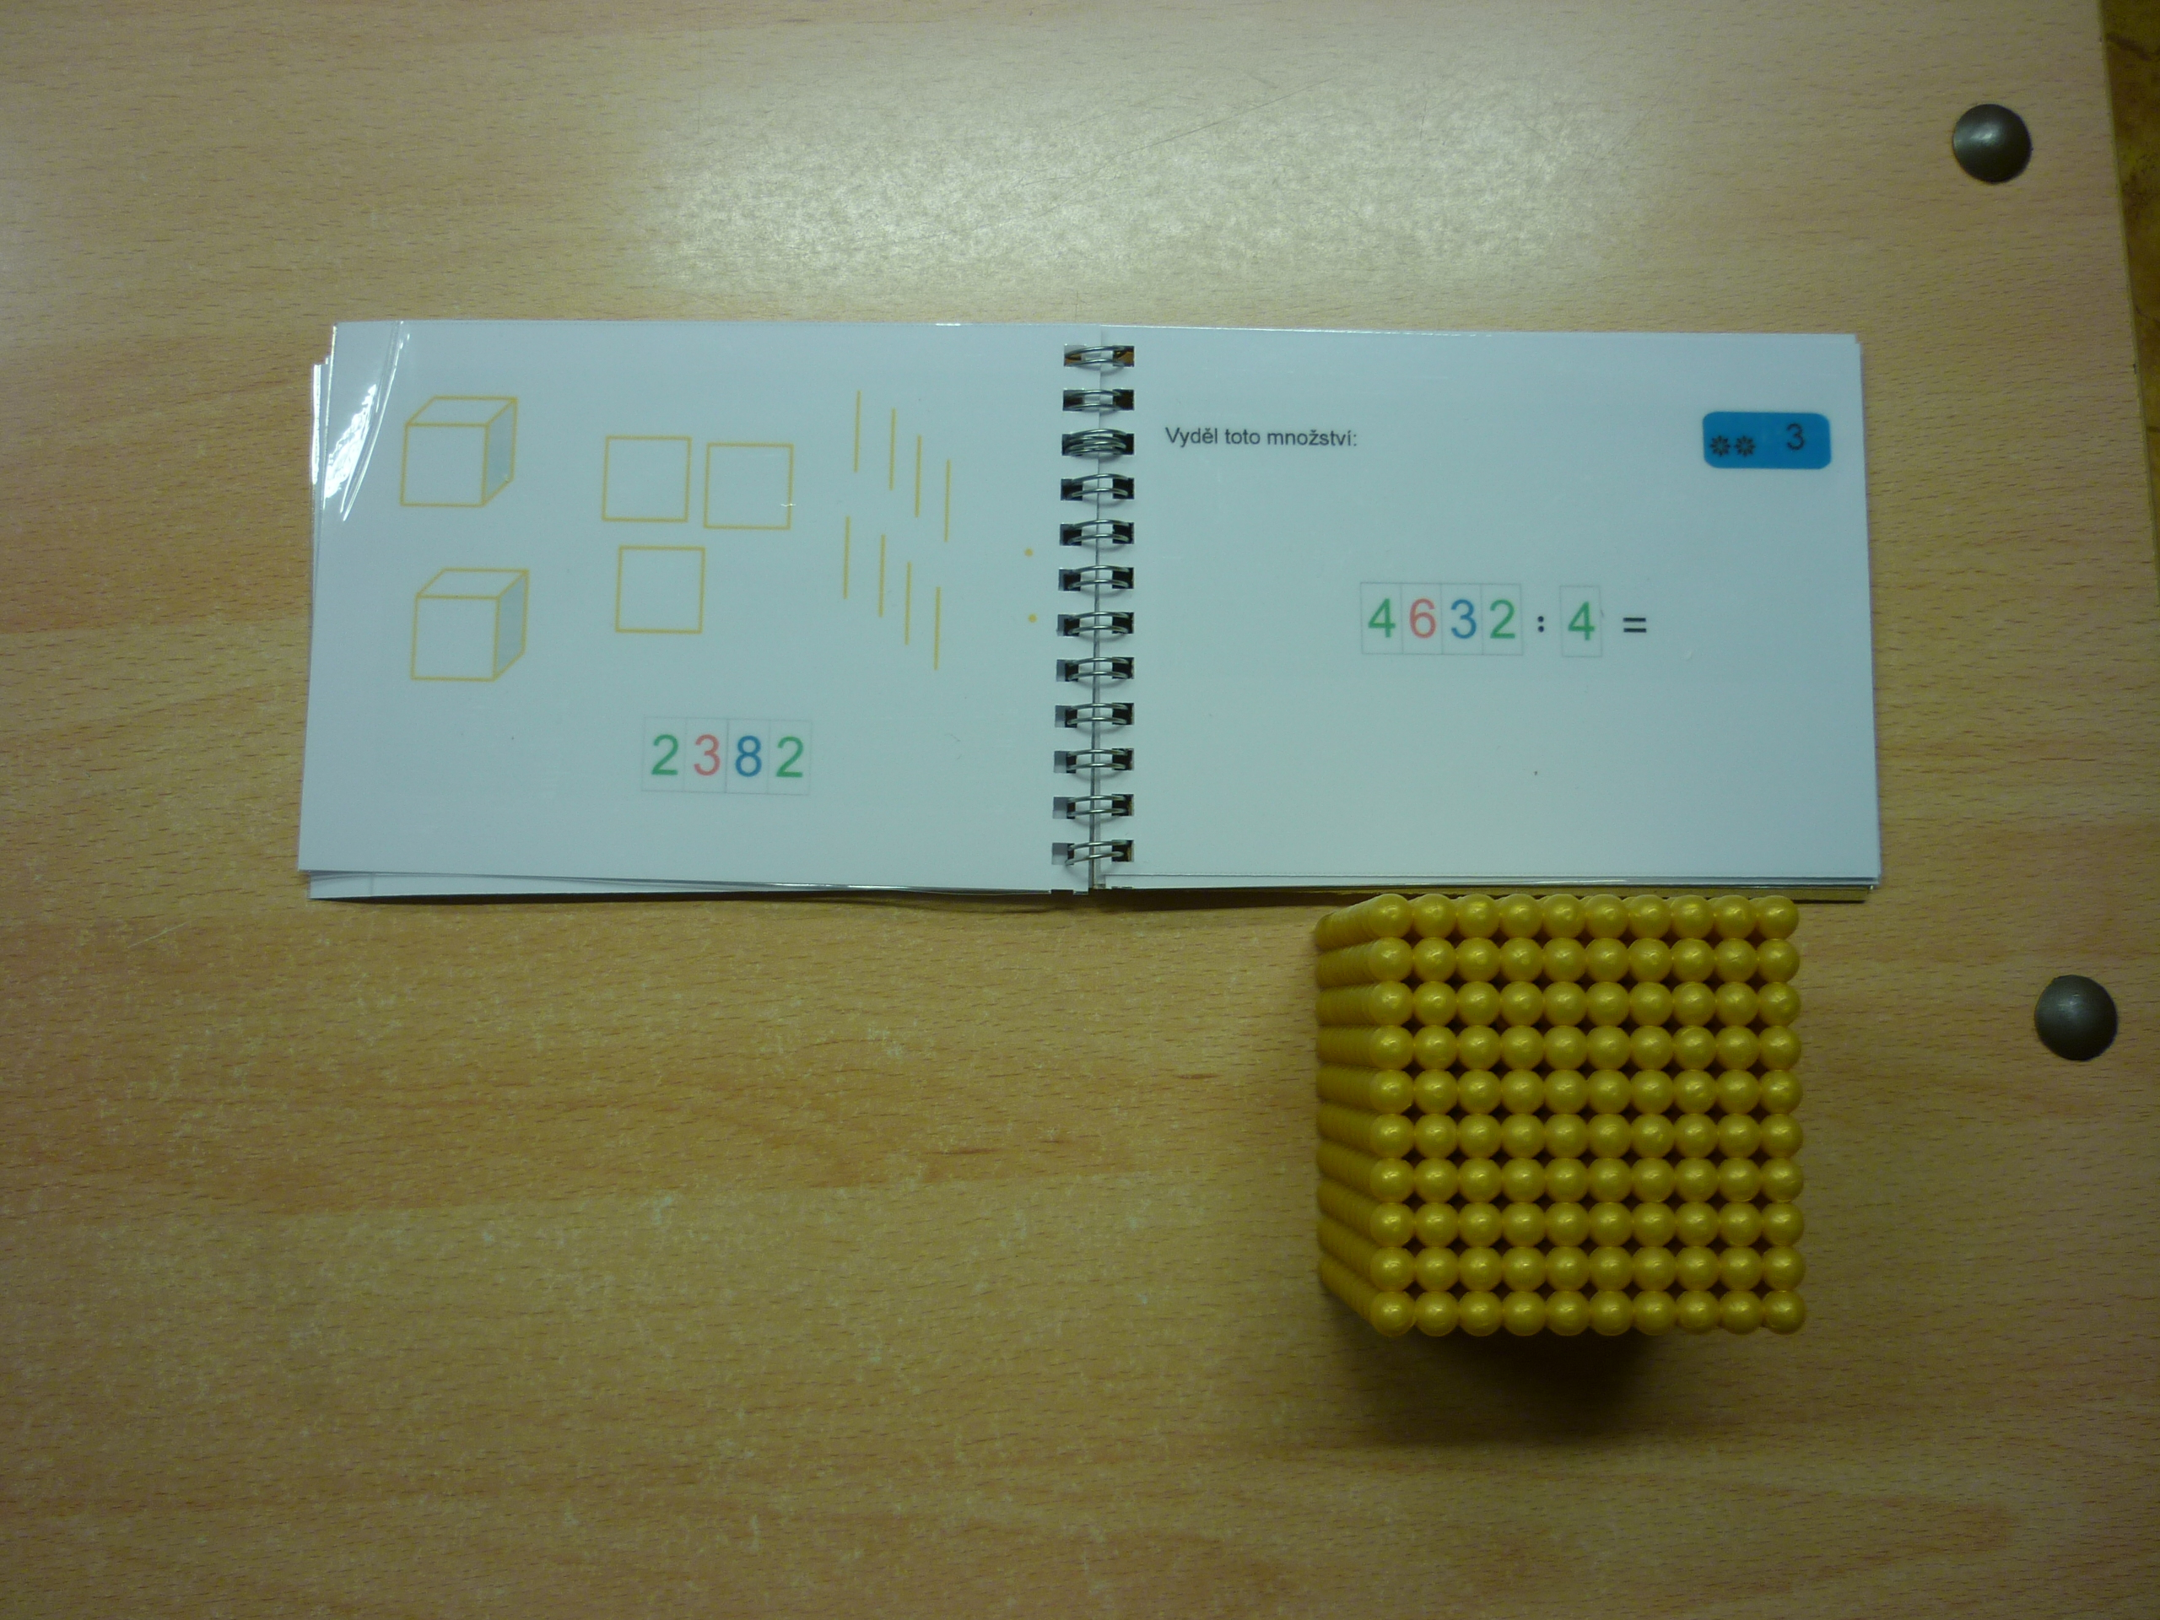
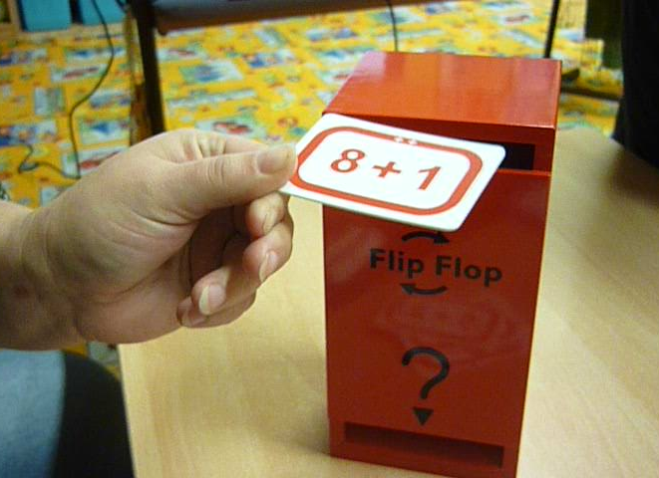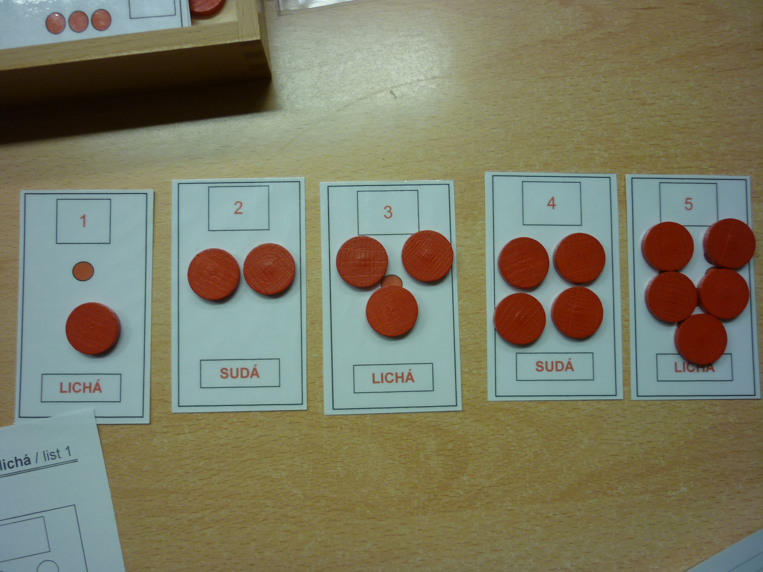
Zapsal:
David Šebesta
asistent PS

